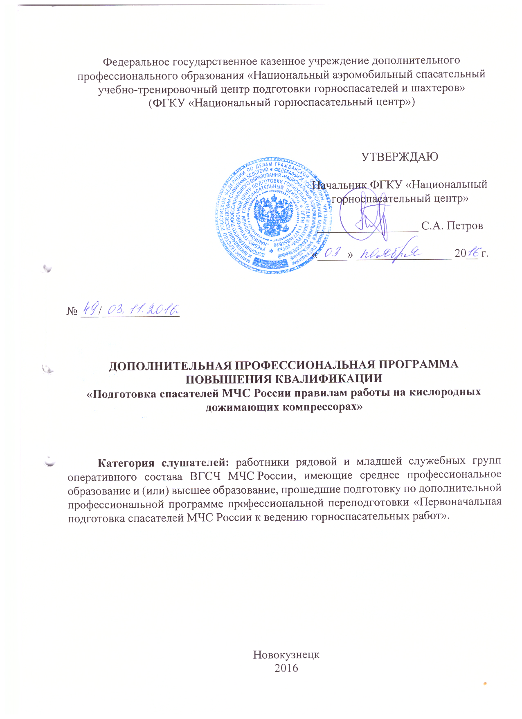

Цель и задачи освоения дополнительной профессиональной программы
Цель освоения дополнительной профессиональной программы повышения квалификации: ускоренное приобретение навыков, необходимых для выполнения работ на кислородных дожимающих компрессорах.

Учебный план дополнительной профессиональной программы
Дополнительной профессиональной программой повышения квалификации предусмотрено проведений лекций и практических занятий. При реализации данной программы используются современные системы теоретического обучения с использованием компьютерной техники и освоение практических навыков с элементами решения ситуационных задач.
Форма обучения – очная. Продолжительность учебных занятий – 6-8 часов в день – при 5-дневной рабочей неделе. Общее количество часов – 32, из них: лекций – 15, практических занятий – 17, экзамен – 8. Распределение часов по темам и видам занятий приведено в таблице 1.
Таблица 1 – Учебный план дополнительной профессиональной программы повышения квалификации.
№ п/п | Наименование разделов | Всего часов | в том числе |  | Форма контроля
 |  |  | Лекции | Практические занятия
1. | Назначение кислородных дожимающих компрессоров | 6 | 3 | 3
2. | Кислородно-наполнительный пункт | 2 | 1 | 1
3. | Контрольно-измерительные приборы кислородных дожимающих компрессоров | 2 | 1 | 1
4. | Эксплуатация баллонов, наполненных кислородом | 2 | 1 | 1
5. | Общие вопросы промышленной безопасности, охрана труда и техника безопасности. Организация надзора | 4 | 4 | -
6. | Основы первой помощи | 2 | 1 | 1
7. | Практическая работа на компрессоре | 6 | - | 6
8. | Экзамены | 8 | 4 | 4
Итого: |  | 32 | 15 | 17

